**KOMPOSTÉRY**

**DO DOMÁCNOSTI**

**Vážení občania - Záujemcovia o prenájom kompostéra,**

**dostavte sa v stredu 25.09.2019**

**k Zbernému dvoru za Materskou školou Rudina**

**v čase od 15.00 do 18.00 hod.,**

**kde si môže prevziať KOMPOSTÉR pre domáce kompostovanie.**

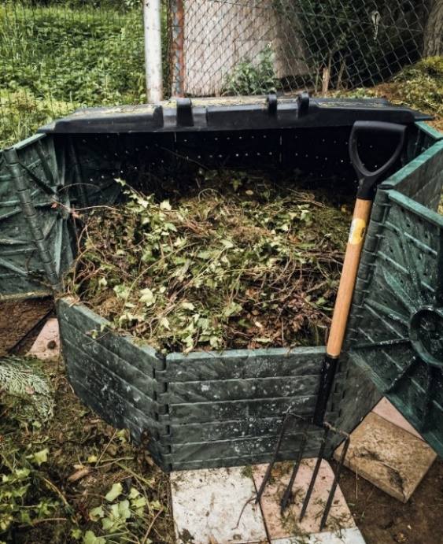 **Kompostéry sa poskytujú zdarma. Pri ich prevzatí obdržíte zmluvu o výpožičke kompostéra, návod na obsluhu kompostéra, príručku pre správne kompostovanie a nálepku, ktorú je potrebné nalepiť na zložený kompostér. Odvoz kompostéra si každý občan zabezpečí sám. KOMPOSTUJEME : zvyšky z čistenia ovocia a zeleniny, čaj, kvety, pokosená trávu, poštiepkované konáre, lístie, zhnité ovocie a zeleninu, vypletú burinu, zeminu a iný organický materiál /popol z dreva, hobliny, piliny, štiepku... najvhodnejšie je biodpad premiešať.**

**Vhadzovať a ukladať BIOODPAD do kontajnerov**

**a smetných nádob pre zmesový komunálny odpad**

**je z a k á z a n é .**

|  |
| --- |
| Výsledok vyhľadávania obrázkov pre dopyt kompostovanie - obrazky |